CONSELHO ESTADUAL DE EDUCAÇÃO
PROCESSO CEE Nº2544/84 - APENSO DRE - A - 3336/84
INTERESSADO: ELI REGINA DA SILVA
ASSUNTO : REGULARIZAÇÃO DE VIDA ESCOLAR
RELATOR : CONSº CELSO DE RUI BEISIEGEL
PARECER CEE Nº213/85 - CEPG - APROVADO EM 27/02/85

1.HISTÓRICO:
A Sra. Diretora da EEPG “Dr. Álvaro Guião”, de Andradina, subordinada à DRE de Araçatuba, encaminhou ao Conselho Estadual de Educação o pedido de regularização de vida escolar da aluna Eli Regina da Silva, nascida aos 09 de abril de 1968, em Castilho, Estado de SÃo Paulo, filha de Antônio da Silva e de Anaci Coelho da Silva.
A situação irregular, a ser apreciada pelo Colegiado, refere-se à matricula indevida, em série inadequada, conforme se constata, a seguir, na análise dos elementos contidos no processo.
A vida escolar de Eli Regina da Silva pode ser apresentada conforme transcrição a seguir.
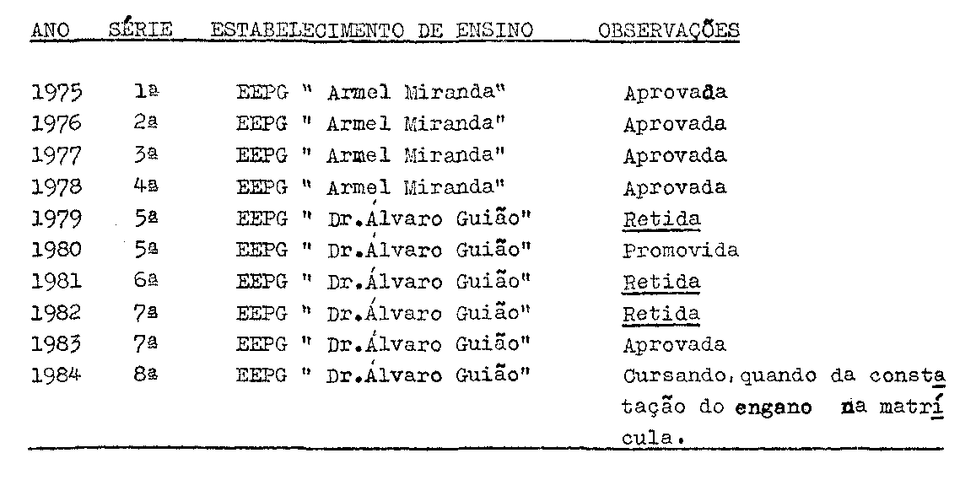
2.APRECIAÇÃO:
Retida, em 1981, na 6ª série do 1º grau da EEPG “Dr. Álvaro Guião”, Eli Regina da Silva foi matriculada indevidamente na 7ª sé- rie, apesar da retenção na série anterior.

PROCESSO CEE Nº2544/84 PARECER CEE Nº213/85
Apreciando o caso em tela, a Sra. Supervisora de Ensino manifestou-se como transcrevemos a seguir (fls. 07 - processo DRE-A-3336/84):
“- em 1981, cursando a 6ª série, foi encaminhada a processo de recuperação intensiva na disciplina Matemática e, não comparecendo, foi considerada retida;
- em 1982, por um lapso da escola, foi matriculada na
7ª série, ficando retida;
- em 1983, cursando novamente a 7ª série, conseguiu
sua promoção para a 8ª série;
- em 1984, estava frequentando regularmente a 8ª série,
no mesmo estabelecimento de ensino, quando foi constatada a irregularidade”.
Conforme bem salientou a Sra. Supervisora de Ensino, trata-se de mais um caso de erro de secretaria de escola, “em decorrência de acúmulo de serviço”.
Quando da matrícula indevida, Eli Regina da Silva contava 13 anos de idade, era menor, inimputável, e não foi constatada e vidência de dolo ou má-fé, por parte, tanto da unidade de ensino, quanto da aluna, razão pela qual, consoante linha esposada pelo Colegiado, em situações da espécie e inclusive, tendo em vista que a matrícula inadequada somente foi constatada no final do ano letivo em curso (setembro de 1984), concluimos na seguinte conformidade.”

3. CONCLUSÃO:
Em face do exposto, fica convalidada a matrícula de Eli Regina da Silva na 7ª série do 1º grau, em 1982, na EEPG “Dr. Álvaro Guião”, de Andradina, bem como os seus atos escolares praticados subsequentemente.
CEPG, em 08 de janeiro de 1985.
a) Consº Celso de Rui Beisiegel
Relator

4. DECISÃO DA CÂMARA:
A CÂMARA DO ENSINO DO PRIMEIRO GRAU adota como seu Parecer o Voto do Relator.
Presentes os Nobres Conselheiros: Bahij Amin Aur, Cecília Vasconcellos Lacerda Guaraná, Celso de Rui Beisiegel, Sílvia Carlos da Silva Pimentel e Sólon Borges dos Reis.
Sala da Câmara do Ensino do Primeiro Grau, em 23 de janeiro de 1985.

